Informatīvais ziņojums par Eiropas Savienības fondu investīciju ieviešanas statusu (ikmēneša ziņojums)

Finanšu ministrijas (turpmāk – FM) ziņojumā ir informācija ar ilustratīvu kopsavilkumu (attēls Nr. 1) par Kohēzijas politikas Eiropas Savienības (turpmāk – ES) fondu aktualitātēm 2022. gada martā – aprīlī. Tāpat, atsaucoties uz EEZ/Norvēģijas grantu donorvalstu (Norvēģija, Islande, Lihtenšteina) iniciatīvu, tiek rosināts no Divpusējās sadarbības fonda (DSF) novirzīt finansējumu atbalstam Ukrainas bēgļiem Latvijā.
ES fondu 2014.–2020. gada plānošanas periodā līdz 2021. gada 31. martam tiek īstenoti 2174 projekti ar 4,2 mljrd. euro ES fondu līdzfinansējumu investīcijām, kas ir 90 % no 4,6 mljrd. euro Latvijai pieejamā finansējuma, no tiem pabeigta ir vairāk nekā puse projektu (t. sk. martā – 39 projekti) par 28 % no pieejamā ES fondu finansējuma.
Projektu īstenotājiem kopā izmaksāts ES fondu atbalsts 3,1 mljrd. euro (66 %), t. sk. 2022. gada martā – 53 milj. euro (visvairāk pārejas uz ekonomiku ar zemu oglekļa emisijas līmeni visās nozarēs, vides aizsardzības un resursu izmantošanas efektivitātes, sociālās iekļaušanas un nabadzības apkarošanas jomās). 2,6 mljrd. euro (56 %) ir saņemti no Eiropas Komisijas (turpmāk – EK) valsts budžeta ieņēmumos kā ES līdzfinansējuma atmaksa.
2022. gada 18. aprīlī EK ir apstiprinājusi AS “Pasažieru vilciens” lielo projektu “Rīgas un Pierīgas pasažieru pārvadājumu nodrošināšanai nepieciešamo elektrovilcienu iegāde" – ar 114,2 milj. euro ES fondu atbalstu paredzēta 23 elektrovilcienu iegāde un funkcionēšanas uzsākšana Latvijā līdz 2023. gada beigām.
2022. gada 6. aprīlī EK ir apstiprinājusi iniciatīvu attiecībā uz kohēzijas rīcību bēgļu atbalstam Eiropā (CARE), kuras mērķis ir mazināt Krievijas Federācijas militārā iebrukuma Ukrainā radītās krīzes sekas, veicinot ES dalībvalstu iespējas ES fondu 2014.–2020. gada plānošanas perioda ietvaros īstenot specifiski mērķētas darbības Eiropas Reģionālās attīstības fonda, Eiropas Sociālā fonda, REACT-EU un Eiropas Atbalsta fonda vistrūcīgākajām personām ietvaros, kas palīdzētu pielāgoties gan potenciālajam Ukrainas civiliedzīvotāju pieplūdumam ES dalībvalstīs, gan ar migrācijas krīzi saistītajai vispārējai ietekmei uz sociālekonomisko situāciju, atvieglojot nosacījumus iekšējai finansējuma pārdalei ES fondu 2014.–2020. gada plānošanas perioda piešķīruma ietvaros (neparedzot papildu finansējuma piešķiršanu ES dalībvalstīm). Lai apzinātu Latvijas iespējas novirzīt ES fondu finansējumu minēto darbību īstenošanai, finanšu ministrs ir aicinājis par nozaru politikām atbildīgās iestādes izskatīt iespējas un sniegt priekšlikumus esošā ES finansējuma ietvaros atbalstīt Ukrainas civiliedzīvotājus Latvijā. Kopumā līdz š. g. 31. martam projektu līgumi vēl nav noslēgti par 700 milj. euro no pieejamā ES fondu finansējuma (CARE atbalstam indikatīvi pieejamais ESF un ERAF projektu atlasēs neizmantotais finansējums 58 milj. euro), t.sk. valsts budžeta virssaistības 132 milj. euro; no tā kopā projektu atlases procesā ir 434 milj. euro un vien par 266 milj. euro nav uzsāktas projektu atlases, t. sk. valsts budžeta virssaistības 110 milj. euro (skatīt attēlā Nr. 1). Apjomīgākais finansējums, par ko vēl nav projektu līgumu, ir transporta un sakaru jomā (340,8 milj. euro – šobrīd par lielāko daļu ir uzsāktas projektu atlases, t. sk. AS “Pasažieru vilciens” elektrovilcienu iegādes projekts par 114,2 milj. euro ES fondu finansējuma), komersantu konkurētspējas, energoefektivitātes, inovāciju jomā (122,1 milj. euro, t. sk. lielākā daļa par virssaistību finansējumu 69,1 milj. euro – šobrīd notiek specifisko atbalsta mērķu īstenošanas noteikumu grozījumu saskaņošanas process) un veselības nozarē (89,7 milj. euro – ir apstiprināti Ministru kabineta (turpmāk – MK) noteikumu grozījumi par īstenošanas nosacījumiem, un procesā attiecīgo projektu grozījumi par papildu finansējumu no virssaistībām un ES fondu aploksnes, t. sk. REACT-EU).
Atveseļošanas fonda plāna īstenošanas ietvaros ir izpildīti visi deviņi 2021. gadā paredzētie reformu pasākumi likuma varas, nevienlīdzības mazināšanas un digitālās transformācijas jomās. Līdz ar to indikatīvi š. g. maija beigās – jūnijā pēc revīzijas iestādes audita kopsavilkuma saņemšanas FM iesniegs EK pirmo maksājumu pieprasījumu par 231 milj. euro. Iestādes turpina darbu, t. sk. lai nodrošinātu šim gadam noteikto atskaites punktu/mērķu sasniegšanu. Ir uzsākts darbs pie 39 normatīvo regulējumu izstrādes Atveseļošanas fonda investīciju īstenošanai, no kuriem divi ir apstiprināti MK š. g. 12. aprīlī. Ja ģeopolitiskās situācijas ietekmē uz būvniecības procesiem tiks apdraudēta 2022. gadam noteikto atskaites punktu/mērķu izpilde, ministrijām ir jāinformē MK, sniedzot priekšlikumus turpmākajām rīcībām.
Saeima ir pieņēmusi un Valsts prezidents š. g. 20. aprīlī izsludināja likumu “Eiropas Savienības fondu 2021.–2027. gada plānošanas perioda vadības likums”, kas stāsies spēkā š. g. 4. maijā. Līdz ar to FM var virzīties ar Eiropas Savienības fondu 2021.–2027. gada plānošanas perioda vadības likumam pakārtoto normatīvo aktu saskaņošanas un apstiprināšanas procesu noteiktā kārtībā. Š. g. 12. aprīlī FM ir nodevusi sabiedriskai apspriedei MK noteikumu projektu “Kārtība, kādā nodrošina Eiropas Savienības fondu ieguldījumu uzraudzību un izvērtēšanu, kā arī izstrādā un uztur Kohēzijas politikas fondu vadības informācijas sistēmu”. Sabiedrība varēs līdzdarboties, sniedzot komentārus līdz š. g. 3. maijam. Atsevišķas investīcijas plānots uzsākt jau paralēli horizontālā regulējuma un ES fondu jaunā perioda programmas saskaņošanas procesam, t. sk. valdībā jau ir apstiprināts regulējums trīs ātrāk uzsākamām investīcijām sociālajā jomā – aktuālākā informācija par š. g. pirmajā pusgadā plānoto investīciju statusu pieejama ES fondu tīmekļa vietnē.

EEZ/Norvēģijas finansējums ukraiņu bēgļu atbalstam Latvijā
Ņemot vērā 2022. gada 24. februārī uzsākto Krievijas iebrukumu Ukrainas teritorijā, donorvalstis (Norvēģija, Islande, Lihtenšteina) 2022. gada 11. marta vēstulē EEZ/Norvēģijas grantu vadošajām iestādēm aicināja izskatīt iespējas no EEZ/Norvēģijas grantu Divpusējās sadarbības fonda (DSF) novirzīt finansējumu ukraiņu bēgļu atbalstam. Sekojoši, ņemot vērā Norvēģijas vēstniecības Rīgā priekšlikumus, kuri 2022. gada 24. martā iesniegti apstiprināšanai DSF komitejā, tiek rosināts valdībai lemt par DSF mērķēta finansiāla atbalsta novirzīšanu:
- 150 000 euro (100 % donorvalstu grants) fondam “Ziedot.lv” stratēģiskās iniciatīvas “Palīdzība Ukrainas bēgļiem Latvijā” īstenošanai,
- DSF finansējuma atlikumu (indikatīvi 237 382 euro uz 2022. gada 30. aprīli), paredzēt prioritāri atbalstam saistībā ar Eiropas bēgļu krīzes risināšanu Latvijā, tostarp ukraiņu bēgļu vajadzību risināšanai Latvijā, balstoties uz DSF konsultatīvās darba grupas priekšlikumiem un viedokli, t. sk., prioritāri Iekšlietu ministrijas vērtējumu par primāri nepieciešamo atbalstu vajadzību apmierināšanai Ukrainas bēgļiem Latvijā, un FM iesniegt ar Iekšlietu ministriju saskaņotas iniciatīvas gala lēmuma pieņemšanai DSF komitejā.

Attēls Nr. 1 “ES fondu aktualitātes līdz 2022. gada aprīlim”
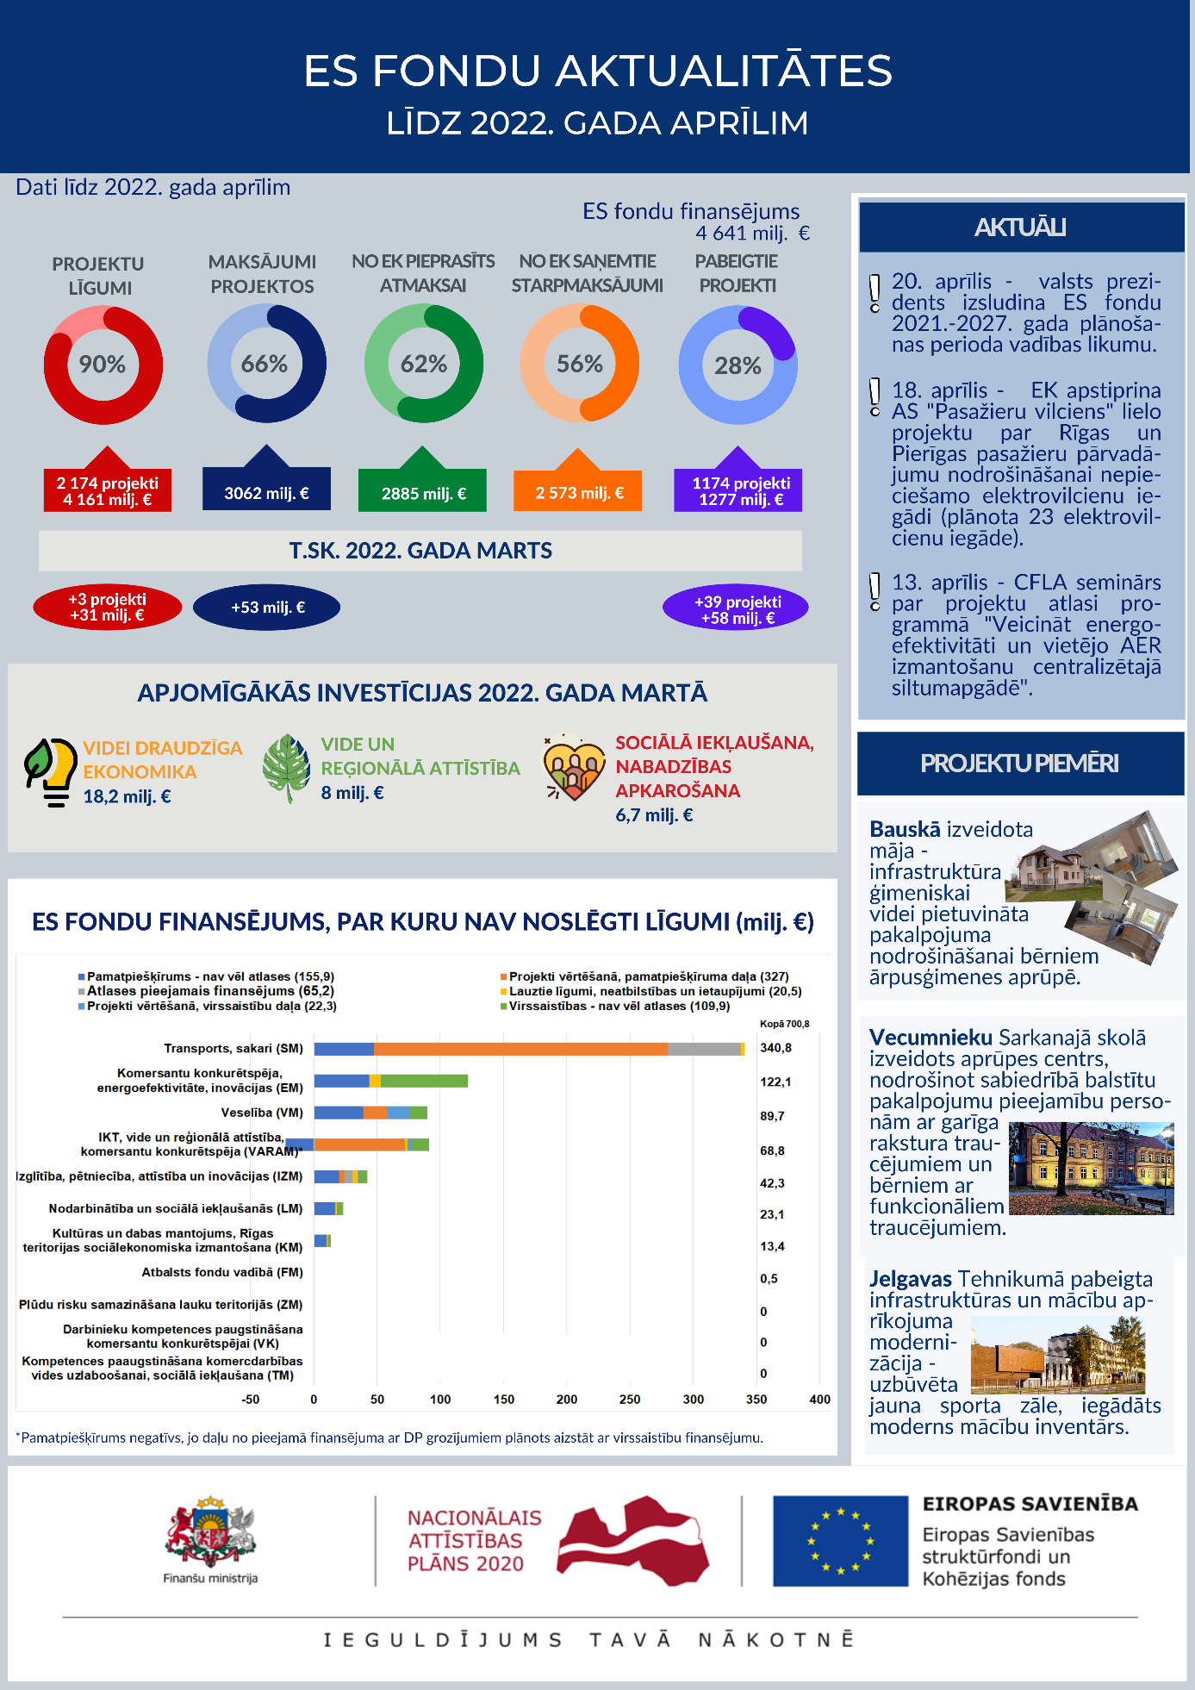
Finanšu ministrs J. Reirs

Dace Ķeze 28641443
dace.keze@fm.gov.lv

Atbilstoši MK 2015. gada 10. marta sēdes protokola Nr. 14 27. § 11. punktam katru mēnesi FM jāiesniedz MK bez saskaņošanas informāciju par ES fondu ieviešanas plānu izpildi. Ziņojums tiek publiskots arī http://www.esfondi.lv sadaļā – Materiāli un ziņojumi → Ziņojumi Ministru kabinetam: http://www.esfondi.lv/zinojumi-Ministru-kabinetam.
Maksājumu prognozes 2022.gadam (kopā 642,7 milj. euro) 1. ceturkšņa kumulatīvā izpilde ir 81 % (114,5 milj. euro no 141,3 milj. euro prognozētā), kas skaidrojams, galvenokārt, gan ar dzelzceļa infrastruktūras projektu ilgāku vērtēšanas un projektu iesniegumu precizēšanas posmu, gan pārbaudēm pirms maksājumiem citās jomās.
Noklusējuma procedūrā atbilstoši Īstenošanas regulas Nr. 1303/2013 102. panta 1. punkta otrajā daļā noteiktajam.
ES fondu lielā projekta kopējās attiecināmās izmaksas 161,2 milj. euro, t. sk. ES fondu finansējums 114,2 milj. euro. AS “Pasažieru vilciens” iepirkumā (iepirkuma līgums īstenošanā kopš 2019. gada 30. jūlija) kopā 32 elektrovilcieni, to rezerves daļas un depo centra būvniecība (kopējās izmaksas 255,9 milj. euro), no tiem deviņi elektrovilcieni, rezerves daļas un depo centra būvniecība tiek finansēti no valsts budžeta (96,7 milj. euro). No valsts budžeta tiek finansēta arī elektrovilcienu ražošanas tehniskā uzraudzība (iepirkuma līgums īstenošanā kopš 2021. gada 4. novembra par 2 milj. euro). Centrālā finanšu un līgumu aģentūra līgumu par projekta īstenošanu ar projekta īstenotāju AS “Pasažieru vilciens” provizoriski noslēgs 2022. gada maijā.
Eiropas Parlamenta un Padomes Regula (ES) 2022/562. (2022. gada 6. aprīlis), ar ko groza Regulas (ES) Nr. 1303/2013 un (ES) Nr. 223/2014 attiecībā uz kohēzijas rīcību bēgļu atbalstam Eiropā (CARE); https://eur-lex.europa.eu/legal-content/LV/TXT/PDF/?uri=CELEX:32022R0562&from=EN
Detalizēta informācija par finansējumu specifisko atbalsta mērķu ietvaros, par kuru nav noslēgti līgumi, pieejama ES fondu tīmekļa vietnē (https://www.esfondi.lv/upload/Ieviesana/statusa_tabula_2014-2020_uz_31.03.2022.xlsx), izklājlapā “Bez līguma”.
Aktuālākā informācija par 2022. gada pirmajā pusgadā plānoto investīciju statusu pieejama ES fondu tīmekļa vietnē Plānotās projektu atlases (esfondi.lv).
Saskaņā ar MK 2022. gada 22. marta sēdes prot. Nr.17, 34. § 8. punkta 7. apakšpunktu ministrijām un institūcijām, kas atbildīgas par Atveseļošanas fonda plāna investīciju un reformu ieviešanu, jāievieš efektīva risku pārvaldība un, konstatējot būtiskus riskus ar divu mēnešu kavējumu saistošo atskaites punktu un mērķu sasniegšanā, steidzamības kārtībā jāinformē MK (vai izņēmuma kārtā vienoties ar FM par informācijas iekļaušanu FM pusgada ziņojumā), t. sk. rīcības variantus, priekšnosacījumus, pasākumus šķēršļu novēršanai un konkrētu priekšlikumu rīcībai, kas nodrošina saistību izpildi Atveseļošanas fonda finansējuma saņemšanai no EK. Labklājības ministrija 2022. gada martā ir informējusi FM par kavējumiem, ko plāno novērst, lai nodrošinātu atskaites punktu izpildi vismaz līdz nākamā maksājuma pieprasījuma iesniegšanai EK (indikatīvi 2023. gada 2. ceturksnī).
Tiesību aktu portālā publiskā apspriešana Sabiedrības līdzdalības ietvaros tiek plānota no 2022. gada 22. aprīļa līdz 6. maijam. Papildus ir ievietota informācija FM tīmekļa vietnē sadaļā “ES publiskās konsultācijas” https://www.fm.gov.lv/lv/es-publiskas-konsultacijas un ES fondu tīmekļa vietnē sadaļā “Sabiedrības līdzdalība” https://www.esfondi.lv/sabiedribas-lidzdaliba.
https://www.esfondi.lv/laika_grafiks
Tiek skaņots paralēli ar DSF komiteju, kuras sastāvā 3 donorvalstu pārstāvji (Norvēģijas Karalistes vēstnieks (rezidē Rīgā), Islandes vēstnieks (rezidē Helsinkos) un Pirmā sekretāre Lihtenšteinas Firstistes pārstāvniecībā ES Briselē) un 2 Latvijas pārstāvji (LR Finanšu ministrija un LR Ārlietu ministrija). Izveidota, balstoties uz donorvalstu Noteikumu par EEZ/Norvēģijas grantu ieviešanu 2019-2021.gada periodā 4.2.pantu.
Lai izpildītu MK 2018. gada 13. novembra noteikumu Nr. 683 “Eiropas Ekonomikas zonas finanšu instrumenta un Norvēģijas finanšu instrumenta 2014.–2021. gada perioda vadības noteikumi” 36. punktu, kas nosaka, ka DSF iniciatīvas pirms to iesniegšanas DSF komitejai ir jāiesniedz izskatīšanai MK.
Stratēģiskās iniciatīvas “Palīdzība Ukrainas bēgļiem Latvijā” apraksts pieejams EEZ/Norvēģijas grantu mājas lapā (Divpusējās sadarbības fonds > Apstiprinātās iniciatīvas): https://eeagrants.lv/wp-content/uploads/2022/04/Ziedot.lv_lv_pieteikuma_veidlapa_eea_norway_grantam_lv.pdf.
DSF finansējuma atlikums uz 30.04.2022. – 237 382 euro (var mainīties, ja tiek saņemti jauni DSF iniciatīvu pieteikumi).
DSF konsultatīvās darba grupa darbojas saskaņā ar MK 2018. gada 13. novembra noteikumu Nr. 683 “Eiropas Ekonomikas zonas finanšu instrumenta un Norvēģijas finanšu instrumenta 2014.–2021. gada perioda vadības noteikumi" 35. punktu un tās sastāvā ir pārstāvji no Valsts kancelejas, visām ministrijām, Latvijas Investīciju un attīstības aģentūras, kā arī Nevalstisko organizāciju un Ministru kabineta sadarbības memoranda īstenošanas padomes deleģētas biedrības "Latvijas Lauku forums", biedrībām “Latvijas Brīvo arodbiedrību savienība”, “Latvijas Pašvaldību savienība”, “Latvijas Darba devēju konfederācija”, “Latvijas Lielo pilsētu asociācija”, “Latvijas Tirdzniecības un rūpniecības kamera”. Plašāka informācija: https://eeagrants.lv/divpusejas-sadarbibas-fonds/dokumenti/dsf-konsultativa-darba-grupa/

